**A XLII. ÖVEGES JÓZSEF EMLÉKVERSENY FELADATAI MATEMATIKÁBÓL**

2021. november 6.

*A feladatokkal 60 percig foglalkozhatsz, minden feladat teljes megoldása 10 pontot ér. A számológépedet és a függvénytáblázatodat használhatod. Kérjük, hogy minden feladat megoldását arra a lapodra írd, amelyen a feladat sorszáma szerepel!  
Jó munkát, eredményes feladatmegoldást kívánunk!*

**1. feladat**

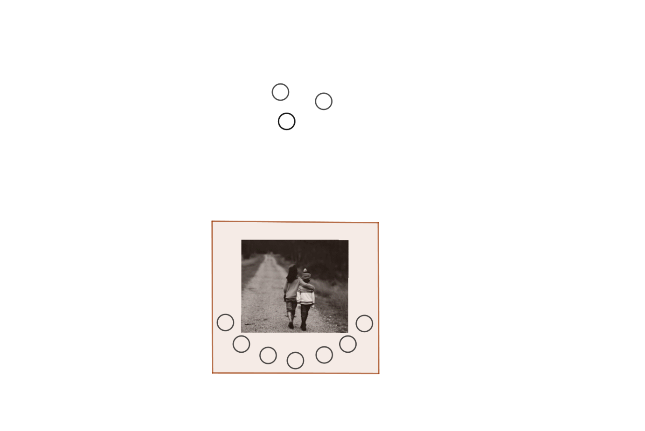Gabi és kistestvére a közös nyári fotójuk keretét szeretnék kidíszíteni. Sok színes kupakot gyűjtöttek már, vannak közte egészen különlegesek is, amelyek közül kiválasztottak 3 pirosat, 3 kéket és 1 sárgát, ezeket használják a dekoráláshoz. Az azonos színűek egyformák. Megegyeznek abban, hogy az azonos színű kupakok nem lehetnek szomszédosak.

Hányféle színösszeállítás lehetséges?

**2. feladat**

Gabi kistestvére szeret műanyag flakonok színes kupakjaival játszani, alakzatokat formálni belőlük. Egyik alkalommal 3 egyforma piros kupakot tett az asztalra egymás mellé úgy, hogy bármely kettő érintette egymást. A kupakok alapkörének sugara 1 cm. Ezután a piros kupakok tetejére helyezett egy kisebb sárga kupakot. Ez a kupak pont akkora volt, hogy a piros kupakok (körök) érintési pontjaira illeszkedett.

Mekkora területű részt fed le összesen a sárga kupak a piros kupakok alapköreiből?

**3. feladat**

Gabi gyűjti a színes műanyagkupakokat kistestvére kedvéért, aki szeret játszani velük. Már sokat összegyűjtött, amikor kitalálta, hogy két azonos méretű kupakot összeragasztva korongot is készíthet belőlük. Miután elkészített valamennyi korongot, a következőket állapította meg:

* a korongokhoz 220 piros, 348 kék, 296 sárga kupakot használt fel
* minden korong két különböző színű kupakból készült

Hány darab van a különböző színösszeállítású korongokból?

Gabi tovább nézegette a gyűjteményét, és a következő összefüggéseket találta:

* a fel nem használt, vagyis a megmaradt kupakok száma a korongok számának többszörösei közül a legkisebb köbszámmal egyenlő
* a megmaradt kupakok színe piros vagy sárga, a méretük pedig kétféle: kicsi vagy nagy
* a kicsi és nagy kupakok aránya 7:1
* a kicsi kupakoknál a pirosak és sárgák aránya megegyezik a nagy kupakoknál a sárgák és pirosak arányával
* a piros kupakoknál a kicsik és nagyok aránya négyszer akkora, mint a sárga kupakoknál ugyancsak a kicsik és nagyok aránya

Add meg, melyik kupakból mennyi van!